公司简介：周口市华锡合金有限公司创立于1985年10月，位于周口市经济技术开发区，是一家集有色金属合金精加工、冶炼工艺技术研发为一体的大型股份制企业。公司专注锡合金、巴氏合金等产品的研发经营，主要产品有锡材、锡基合金、巴氏合金、轴承合金、锡锭、有机锡及无机锡化工产品等10多个系列127个品种。连续多年被省相关行政主管部门授予“河南省着名商标”、“重合同守信用企业”、“AAA资信等级”等荣誉称号，并成为工商联合会副理事长单位。
周口市华锡合金有限公司作为中国锡合金、巴氏合金专业领先品牌，笔者有幸采访了华锡合金公司工业营销部总经理王志伟，让他给大家一起分享网络管理的成功故事。
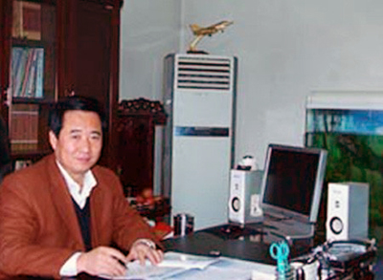
周口市华锡合金有限公司工业营销部总经理王志伟
长达11年网络管理让市场辐射全国
周口市华锡合金有限公司在创业初期，就凭借先进的冶炼、深加工成套技术，走新型工业化道路，通过有效的资源整合运作，成为在国内首屈一指的公司。而随着市场细分化、多元化，有色金属加工企业开始面临同质化竞争，该如何继续拓展自己的市场占有率，如何持续维持产品的固定客户群呢？
周口市华锡合金有限公司在经历了2007年电子商务的腾飞时代后，预测到网络是大势所趋，看见了五金企业电子商务的长远前景。
于是，在2000年，周口市华锡合金有限公司毅然选择了网路营销。
“同质化竞争激烈的情况下，在没有找到更好的盈利模式及推广方式前，电子商务是企业唯一的救命稻草。”华锡合金有限公司王经理告诉本网笔者。
“因为公司的产品畅销全国，包括东莞、广州、佛山、顺德、中山等珠三角焊锡市场以及江苏、浙江、上海，北京、安徽、江西等地，所以南北市场的辐射只依赖传统的营销模式是绝对不可行的，不仅会浪费大量人力、物力，而且管理效率也不高。”
靠前排名让电话问询率每天30-40个
“在机电在线做了将近半年的免费会员，因为与我们产品比较对口，所以刚接触就感觉效果就挺好的。”王经理非常肯定机电在线的网络优势，在2月份过年期间，周口市华锡合金有限公司就联系了机电在线的商务专员，要求做收费会员。
从本网工作人员了解到，华锡合金公司作为网络营销的资深企业，选择网络平台非常慎重：“华锡合金公司不仅不盲目跟风，且在长达半年的免费会员注册期间，贵公司王经理就优化排名、域名注册方面进行多方面咨询，会从一个网站的综合素质方面去判断自己的合作伙伴，一旦认准了就全力出击。”
而华锡合金公司对网络管理的稳扎稳打也实打实地打造出了成功故事，靠前的排名让其产品的有关电话问询率高达30--40个。
当然，其成功除有效的网络管理，公司产品的高质量，服务的高品质也是周口市华锡合金有限公司达到良好口碑效果的几大因素。
就周口市华锡合金有限公司以后的网络管理之路，王经理表示：“网上市场将成为有史以来世界上最大的市场，不仅从贸易场所，主客体及运行发生变化,而且由网络所带来的信息贸易的比重也飞速增长。由此，国际贸易也将成为华锡合金公司发展的下一个机会。”
电话：0394-5739178
传真：0394-5739178
联 系 人：王志伟 手机：13938073147
企业网站： http://www.bashihejin.cn http://www.xijihejin.com
http://www.xhj.cc

